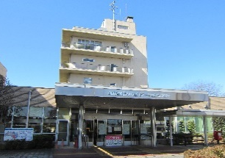
埼玉県総合リハビリセンターで働きたい方 募集中
この春からぜひ一緒に働きませんか？！

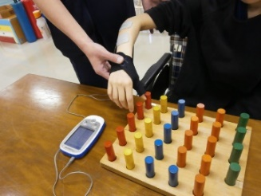
当センターは県立のリハビリテーション専門のセンターであり、社会復帰に向けた施設や病院があります。身体障害は、脳血管障害、脊髄損傷、神経難病など様々な疾患の患者様へ作業療法を提供しております。若い方のご利用が多く、身体機能回復へのアプローチから始まり家庭や社会復帰する方に関わっています。元気に地域へ復帰される方を対応することで、作業療法を提供することの楽しさを知ることができます。現在、新人から中堅、ベテランまで23人の作業療法士が働き、日々奮闘しております。こんなコロナ禍ではありますが、ご一緒に働いてみませんか？

【募集職種・人数】作業療法士 １名程度
【応募資格】昭和37年4月2日以降に生まれ、
作業療法士の国家資格取得者および取得予定者
【雇用形態】正規・常勤職員（採用者は埼玉県職員（地方公務員）となります。）
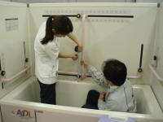
【採用予定日】令和4年4月1日
【給与・手当等】
給与：約216,800円（地域手当等を含む）
※免許取得後に一定の経歴がある場合は、経歴に応じて加算されることが
あります。
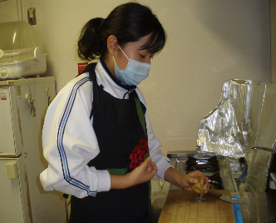
手当：通勤手当、住居手当、扶養手当、期末・勤勉手当等
ほか、退職金、職員住宅（現在5,300円 駐車場込み）等あり
【社会保険】共済保険加入
【勤務時間】 週5日38時間45分 8時30分から17時15分まで
（休憩時間12時15分から13時15分まで）
※365日リハビリテーションを実施のため変則勤務
【休日・休暇】
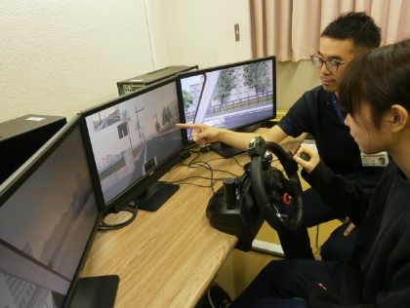
週 休 日：4週8休 ※国民の祝日は休日
有給休暇：年間20日（採用年度は採用月により別に定める日数）
ほか、特別休暇（夏季5日、リフレッシュ3日、結婚、育児等）、
年末年始6日分、病気休暇等があります。
【応募方法・選考方法】
応募方法の詳細は下記ホームページ及び受験案内を御覧ください。
※締切：令和3年10月27日（水）
【センターＨＰ】http://www.pref.saitama.lg.jp/rihasen/saiyo.html

